Rešitve sreda, 15.4.2020
MAT
Rešitve: 87, 416, 1040, 915, 7140, 9045, 102, 136, 8102

NAVODILA ZA DELO V ČETRTEK, 16.4.2020
SLJ
- Ponovno preberi opis kokoši v 3. nalogi na str. 40.

- Reši V DZ str. 43/6.
V modre okvirčke dodaj podteme/ključne besede:
bivališče, prehranjevanje, uporabnost, zunanjost, razmnoževanje.
Miselni vzorec tudi dopolni z manjkajočimi podatki.

- Dopolni besedilo: DZ str. 43/7

- Reši nalogo: DZ str. 43/8. Tu povedi niso v pravilnem zaporedju. Popravi vrstni red povedi. Popravljeno besedilo napiši v zvezek.

- DZ str. 44/9 To besedilo tudi ni ustrezno, ker se ena beseda prevečkrat ponavlja.
Popravljeno besedilo napiši v zvezek. Ponovljeno besedo uporabi samo 1-krat, in sicer v prvi povedi.
- Dopolni besedilo v okvirčku DZ str. 44/10.

MAT
Reši naloge v RJI/ s. 47
RJI/ s. 48 zgoraj
DODATNA NALOGA: Sestavi besedilno nalogo, ki jo boš rešil s pisnim množenjem (tema naj bo srčni utrip).

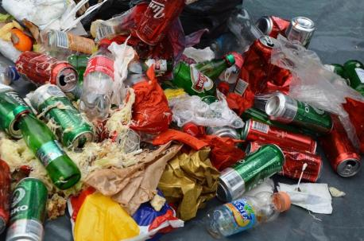
DRU
Vsak dan proizvedemo veliko odpadkov.

Preberi besedilo, oglej si slike v DU na str. 38.
V zvezek: Skrbim za čistost in urejenost mojega kraja
Odgovori na vprašanja.
- Kaj so odpadki?
- Razmisli. Kam so ljudje včasih odlagali odpadke, ko še ni bilo zabojnikov in deponij?
- Kaj je divje odlagališče?
- Kako ljudje onesnažujejo okolje?
Na slikah je nekaj glavnih onesnaževalcev okolja:
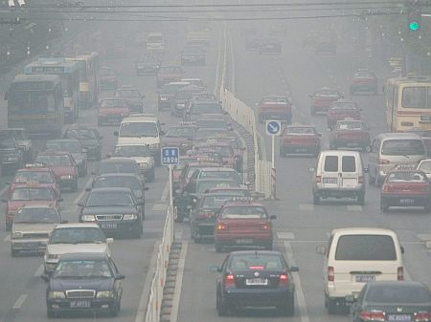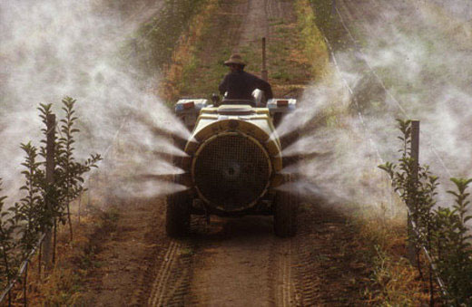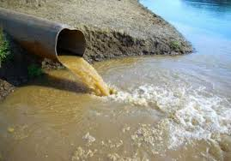
Reši v DZ str. 62/ 1, 2
ŠPO
Pokukaj ven-na balkonu, pred hišo, v gozdu … se naužij sončnih žarkov in svežega zraka.
Malo se razgibaj.
Poišči storže in tarčo (del drevesnega debla). Izvedi tekmovanje-ciljanje v tarčo.

Za tiste, ki boste ostali doma, pa podobna naloga: CILJANJE V LUKNJO
Material: karton ali časopisni papir, škarje, »selotejp«
Priprava: Na vrata nalepimo karton ali časopisni papir, na katerem smo predhodno izrezali luknje različnih velikosti. Naredi letalo iz papirja. Na tleh označi mesto, s katerega boš lahko metal. Cilj je zadeti luknje z letalom. Luknje lahko tudi točkujete in tekmujete med seboj.

ODS
Zamisli si svojega sošolca ali sošolko in zanj (zanjo) napiši 4 povedi, s katerimi boš nekaj, kar ti je na njemu (njej) všeč, pohvalil-a. To zapiši:
-z lepo pisavo
-brez pack
-z različnimi barvami
Potrudi se! Ko se spet srečamo, boste pohvale drug drugemu izročili.
Za koga zapišeš ti? Tu je seznam učencev po vrstnem redu. (Zapiši za tistega, ki je takoj za teboj na seznamu.)

4.b
1.Liam
2. Neja
3. Lana F. C.
4. Benjamin
5. Tjaša H.
6. Belma
7. Žiga J.
8. Lejla
9. Matic
10. Žiga K.
11. Sara
12. Mija
13. Mark
14. Jerca
15. Hana
16. Marcel
17. Klara
18. Lana R.
19. Blaž
20. Adna
21. Tjaša R.
22. David
23. Nejc
24. Uroš
25. Taša

